Concurrentie onderzoek

satterhoveniers.nl
-kleuren keuze is goed (donkergroen en een lichtgroen)
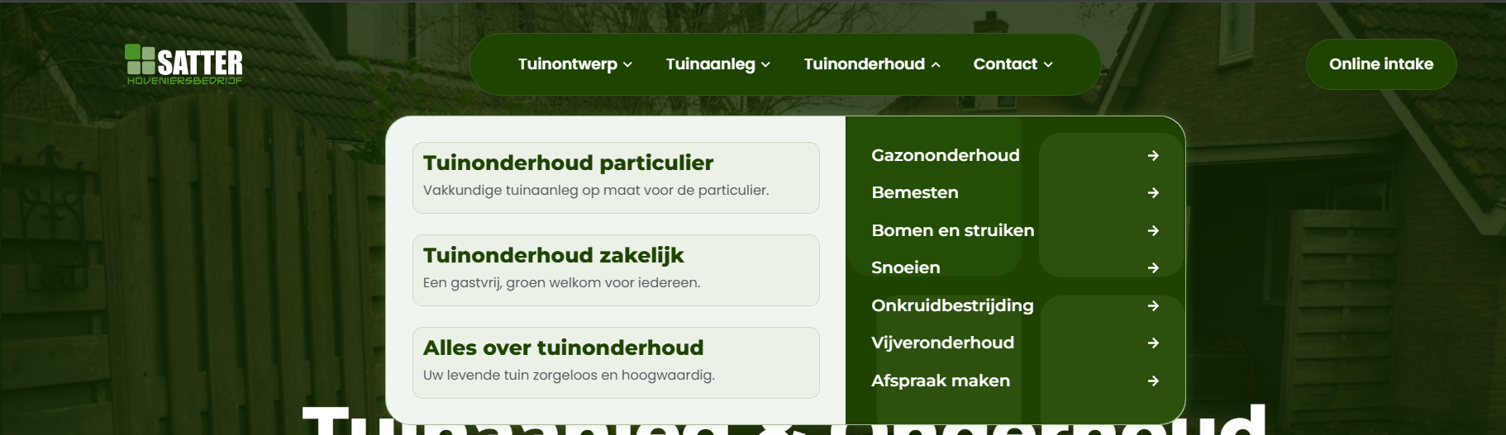
-afbeeldingen zij afgerond en zien er netjes uit.
wageningen-hovenier.nl
-goede Hover animaties, knoppen krijgen net een andere kleur als je over ze hovert
- goed contact formulier de invulvelden zijn goed uitgelijnd met de tekst
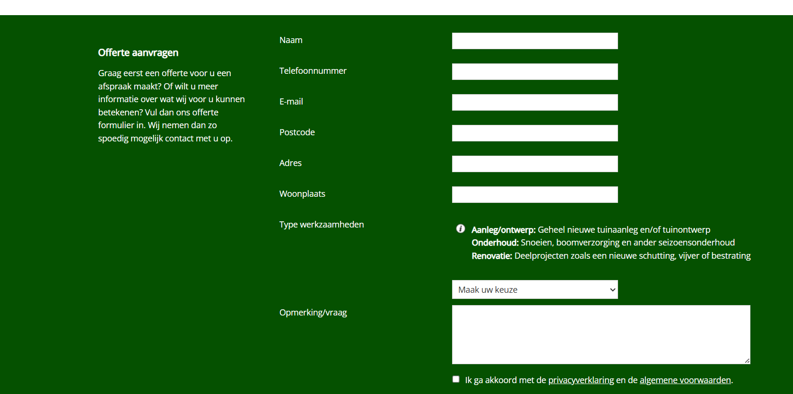
-kleuren zouden wat anders kunnen en afbeeldingen een afgeronde hoek geven.

https://www.werkspot.nl/tuinieren-buiten/hovenier-vakmannen/utrecht
-review cards zien er goed uit, maar misschien kunnen er wat afgeronde hoeken bij.
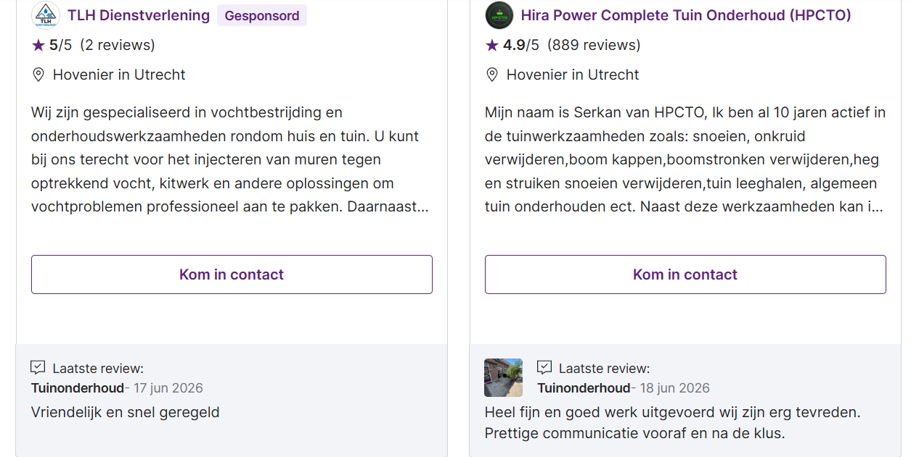
-niet zoveel reviews onder elkaar zetten maar een slideshow gebruiken daarvoor.

